**Муниципальное бюджетное дошкольное образовательное учреждение**

**муниципального образования**

**«город Бугуруслан» «Детский сад №4»**

**(МБДОУ «Детский сад №4»)**

КОНСУЛЬТАЦИЯ ДЛЯ РОДИТЕЛЕЙ

«Секреты воспитания вежливого ребенка»

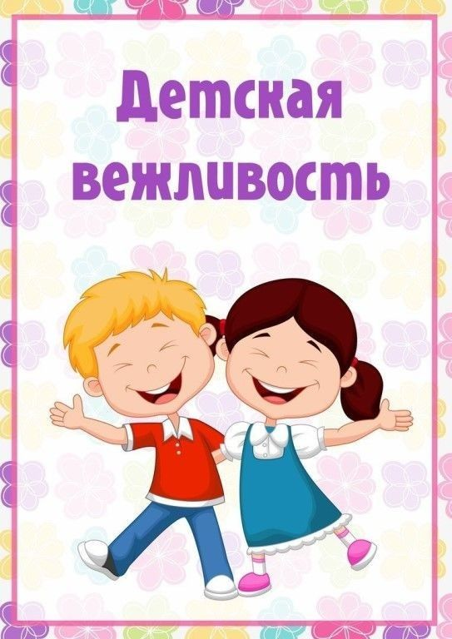

**Бугуруслан, 2024**

Вежливое слово, как добрый волшебник, дарит настроение, радует и даже лечит людей. Воспитанный человек, находясь в обществе, чувствует себя комфортно. Ведь он владеет особым инструментом, который помогает выстроить правильные взаимоотношения.

А что такое вежливость, и зачем ребенку необходимо учиться быть вежливым с ранних лет? Откуда берутся вежливые дети и как научить ребенка вежливости?

Вежливость не рождается сама собой. Ее воспитывают с раннего возраста в семье, в детском саду. Дети должны быть правильно воспитаны, чтобы их хорошо принимали в обществе, и чтобы в последующем за них не было стыдно родителям.

Чтобы научить вежливости ребёнка, и сделать это естественно, нужно «вложить» в кроху правила этикета, хорошего тона, нормы правильного общения. Много лет создавались людьми правила поведения, этикета – цель которых была кроме нравственных качеств доброты, чуткости, сердечности, прививать чувство меры и красоты в манерах поведения, в  одежде, разговоре, приеме гостей и сервировке стола — словом во всем, с чем мы входим в общество.

Безусловно, большинству из нас с раннего детства привили правила хорошего тона. И такие правила вежливости для детей, как приветствие, прощание или извинения, являются для нас вполне естественными вещами, которые не подлежат обсуждению. И, когда мы сталкиваемся с тем, что ребенок ведет себя совершенно противоположным образом, мы испытываем, по меньшей мере, недоумение, поскольку не можем понять, откуда взялись такие пробелы в воспитании у малыша.

Ни для кого не секрет, что дети являются отражением поведения своих родителей. Поэтому, прежде, чем давать уроки вежливости для детей, обратите внимание на свое поведение в повседневной жизни. Если вы не здороваетесь с соседями, не говорите своим близким «доброе утро» и «спокойной ночи», не приветствуете родителей и педагогов в детском саду, то не ждите от вашего чада, что он не начнет делать то же самое. Объясняя правила вежливости для детей, необходимо неустанно следить за собой и требовать соблюдения этикета от ваших близких.

Воспитывая вежливого ребенка, не забывайте сами быть вежливыми! Дети очень наблюдательны и восприимчивы, поэтому если они видят, что родители с уважением относятся к другим, скромны в жизни, порядочны в поступках, то постепенно, тоже, приобретают эти качества.

Воспитание ребенка необходимо начинать с создания вежливой, доброй, терпимой, сочувственной и ласковой семейной атмосферы. начинать его надо с создания духа игры, с приветливо-живой сказки, которая должна войти в ваш дом, чтобы питать собой фантазию, творчество. Именно игра и сказка должны стать добрыми помощниками в воспитании детей, ибо возраст от 3 до 7 лет психологами назван игровым. Игра – это отличный способ воспитания вежливых детей. Ведь именно игры являются для ребенка отражением его мировоззрения и отношения к тем или иным проблемам, с которыми он сталкивается в повседневной жизни. Для вас не составит труда «научить» куклу здороваться, то есть создать такую ситуацию в игре, когда все ее персонажи приветствуют друг друга и говорят на прощание «до свидания». Пусть иногда в комнате ребенка появится фея в волшебном фартуке, в котором – секрет. В следующий раз ребенок увидит волшебный зонт, оставленный феей, а к нему прикреплена записка с шуточным замечанием, указанием на правила, в которых он допустил оплошности. Ежедневно можно вывешивать на стене оценку –маску: если малыш вел себя прекрасно во всех отношениях – появляется улыбающаяся маска гнома, если слегка провинился – маска грустного гнома.

Вежливость должна стать для ребенка его естественным состоянием и привычкой. Если ребенок поймет, что можно, а что нельзя, следующим придёт и понимание правильного поведения в обществе.

Малыш неосознанно копирует поведение своих мам и пап. Родители могут воспользоваться этим и ненавязчиво прививать первые правила этикета, например, если каждый вечер желать чаду спокойной ночи, а после пробуждения доброго утра, благодарить за добрые дела, просить прощения в неловких ситуациях, то дети уже с младенчества будут вести себя так же.

Нельзя навязать правила вежливости для детей силой, поэтому не кричите на ребенка, если он вдруг повел себя невежливо по отношению к кому-то из ваших знакомых. Этим вы вряд ли чего-то добьетесь. И не отчитывайте его на публике. Повышая на ребенка голос, вы даете ему понять, что такое поведение допустимо, и он может точно также позволить его себе. Вежливые дети — это дети, воспитанные на примере родителей.

Постарайтесь спокойно объяснить малышу правила вежливости: почему необходимо здороваться при встрече, извиняться, если испытаешь чувство вины и говорить «до свидания» на прощание, так как научить ребенка вежливости легче, подавая собственный пример вежливого поведения. Не забывайте каждый раз, когда малыш что-то просит у вас, напоминать ему, что необходимо говорить при этом «пожалуйста», а когда он получит желаемое, следите за тем, чтобы он сказал вам «спасибо». Но не забывайте о том, что сами вы должны поступать точно также по отношению к своему крохе.

Таким образом, постепенно и ненавязчиво вы будете давать уроки вежливости для детей.

Продолжая раскрывать секреты воспитания вежливого ребенка, хотим отметить важность родительской мотивации через похвалу. Не забывайте хвалить ребенка. Похвала должна быть неизменной наградой за любое проявление вежливости у вашего ребенка. Вы обязательно должны реагировать на то, что кроха поздоровался с кем-то первым, извинился, случайно толкнув вас, или сказал спасибо вашей знакомой, которая пришла в гости с подарком. Это станет хорошим стимулом для ребенка следовать правилам этикета в дальнейшем.

*«Волшебные слова»*, часто употребляемые при общении в семье, являющиеся обязательным правилом легко запоминаются ребёнку. Вежливое общение между членами семьи должно быть своеобразным обязательным ритуалом. К примеру, научившись выражать благодарность родителям, воспитанный ребенок уже не забудет поблагодарить постороннего человека, или попросить его о чем-то, употребив *«пожалуйста»*. Постепенно у ребенка сформируется словарный запас вежливых слов и понимание, в каких ситуациях следует их употреблять. Кроме этого, восхищение окружающих от поведения ребенка, умеющего вести себя в обществе является дополнительным стимулом быть вежливым.  
Если ребенок с детского возраста будет расти в атмосфере взаимопонимания и вежливости, другая манера поведения будет для него недопустимой, а это позволит ребенку стать полноценным членом современного общества.

**Памятка для родителей *«Как помочь ребенку быть вежливым»***

1. В обязательном порядке употребляйте вежливые слова в тех ситуациях, где они необходимы.

2. Убедите окружающих ребенка взрослых сделать использование вежливых слов нормой.

3. Покажите ребенку «волшебство вежливых слов: не выполняйте просьбы ребенка, например, *«дай мне»* без слова *«пожалуйста»*

4. Сделайте для ребенка ситуации встречи и расставания как можно более естественными и разнообразными.

5. Здоровайтесь, прощайтесь и благодарите первыми, не дожидайтесь, когда об этом вспомнит ребенок.

6. Вместе с ребенком разработайте и утвердите обязательные правила вежливости. Например: здороваться надо со всеми, кого увидел в этот день впервые и т. п.

7 Не делайте бесконечных замечаний по пустячным поводам, а, где это, возможно, поощряйте самостоятельность своего ребенка.

8. Никогда не оскорбляйте человеческого достоинства своего сына или дочери, не кричите на ребёнка, не говорите при нем, или обращаясь к нему, грубых слов.

9. Ведете себя деликатно по отношению ко всем окружающим, тем более, по отношению к своим детям.

10. Правила культурного поведения прививайте детям систематически, а не от случая к случаю.

11. Учите вежливости вежливо!